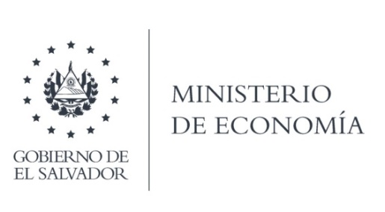

La Dirección General de Innovación y Competitividad, en atención y respuesta al requerimiento de información, remite a esta Unidad memorando con Ref. DGIC/MEMO-3-2020, el que traslado textualmente:
“En respuesta a su requerimiento, informamos que lo siguiente:

1. Contactos (nombre, correo institucional) y enlace con personas dentro del Ministerio de Economía (especialmente de la Dirección de Innovación y Calidad (DICA) para la realización de entrevista formal y académica en torno al desarrollo de las políticas de Ciencia, Tecnología e Innovación y relacionadas desde el Ministerio de Economía.

Sobre el particular, las personas contacto son:
• Licda._________________ (______________)
• Lic. __________________ (___________________)
• Ing. _________________(___________________)

2. Informes, presentaciones y/o bases de datos de las diferentes encuestas de innovación realizadas a la fecha.
En función de la información disponible a continuación se presenta el vínculo al documento realizado sobre encuesta:

https://www.transparencia.gob.sv/system/documents/documents/000/220/960/original/
Encuesta_Nacional_de_Innovaci%C3%B3n_2013_%281%29.pdf?1515693700 por correo.”

Lic. Laura Quintanilla
Oficial de Información

MINISTERIO DE ECONOMÍA REPÚBLICA DE EL SALVADOR, C.A.
Alameda Juan Pablo II y Calle Guadalupe Edificio Cl - C2, Centro de Gobierno. San Salvador
Teléfonos (PBX): (503) 2590-5600
www.minec.gob.sv

